Цель: Обеспечение информационной безопасности обучающихся путем привития им навыков ответственного и безопасного поведения в современной информационно-коммуникационной среде.
Задачи:
Образовательные:
- Повышение уровня знаний учащихся о возможностях использования интернета.
- Информирование учащихся о видах информации, способной причинить вред здоровью и развитию детей, запрещенной или ограниченной для распространения на территории РФ, а также о негативных последствиях распространения такой информации;
- Усвоение правил безопасной работы в сети.
- Научить применять полученные знания в своей деятельности.
Развивающие:
- Развивать умение анализировать и систематизировать имеющуюся информацию.
Воспитательные:
- Развивать навыки работы в группе.
- Формировать интерес к изучаемому предмету.
Оборудование: компьютер с доступом в Интернет, видеопроектор, экран.
Используемые технологии:
Технология обучения «Метод проектов»;
Информационные технологии.
Предварительная подготовка:
Заранее необходимо разделить на 3 группы. Каждой группе дается тема «Для чего используют Интернет»
Учащимся даются рекомендации, адреса возможных сайтов, с нужной информацией, вопросы, которые необходимы для подготовки работы.
Ход мероприятия: 1. Организационный момент
Сегодня Интернет-технологии проникли во все сферы жизни и деятельности общества. 4 апреля отмечается праздник – день святого Исидора Севильского – покровителя интернета. В связи с этим тема сегодняшнего мероприятия “Безопасность в сети Интернет”.
Цель нашего занятия: Знакомство учащихся с основными правилами безопасной работы в сети Интернет. Обобщить и систематизировать сведения об Интернете и его роли в жизни человека. (Слайд 2)
2. Понятие Интернет (Слайд 3)
Интернет - явление молодое. И хотя сегодня без доступа к почте или социальным сетям себя не мыслит большая часть населения планеты, ещё 50 лет назад всё это было едва ли не на грани фантастики. Изначально "всемирная паутина" разрабатывалась исключительно для военных.
А началось все с идеи, высказанной Министерством обороны США в 1957 году, что на случай военного конфликта вооружённым силам нужна надёжная система передачи информации. Агентство передовых исследовательских проектов США (ARPA) предложило разработать для этого компьютерную сеть.
Задачи были сформулированы и поставлены, а разработку сети поручили нескольким крупным американским университетам: Калифорнийскому университету в Лос-Анджелесе, Стэнфордскому исследовательскому центру, Университету Юты и Университету штата Калифорния в Санта-Барбаре.
Разработка получила название ARPANET, финансировалась Министерством обороны. Первые испытания системы были проведены 29 октября 1969 года. В сеть были подключены два терминала, которые, согласно по условиям "эксперимента", были удалены друг от друга на максимальное расстояние. Один терминал находился в Калифорнийском университете, а другой на расстоянии 600 км от него — в Стэнфорде.
Тестовое задание заключалось в том, что первый оператор вводил слово "LOGON", а задача второго оператора состояла в том, что он должен был подтвердить, что видит это слово на своём экране. Первый эксперимент оказался неудачным, отобразились только первые три буквы. Через час эксперимент был повторен и все прошло успешно. Уже к концу 1969 года в рамках проекта сеть объединила все четыре научных учреждения.
Через некоторое время сеть стала служить не нуждам военных, а учёным и довольно быстро стала международной. К 1971 году было подключено еще 15 терминалов. В 1973 году к сети были подключены первые иностранные организации из Великобритании и Норвегии.
Услуги сети были платными: стоимость пересылки одного электронного письма в сети ARPANET составляла всего 50 центов. Просуществовала сеть 21 год: в 1984 году появилась межуниверситетская сеть NSFNet, созданная Национальным фондом науки США (NSF). Пропускная способность этой сети была значительно выше и в 1990 году сеть ARPANET прекратила своё существование.
Создание сети преследовало несколько основных целей, часть из которых была достигнута:
- проведение экспериментов в области компьютерных коммуникаций;
- разработка концепции распределённого управления военными и гражданскими структурами в период ведения войны;
- изучение способов поддержания устойчивой связи в условиях ядерного нападения;
- объединение научного потенциала исследовательских учреждений.
3. Развитие Интернета (Слайд 4, 5)
Основные этапы становления Интернета:
- 1971 год - разработана и запущена для использования в сети первая программа для отправки электронной почты;
- 1973 год - к сети ARPANET были подключены организации из Великобритании и Норвегии;
- 1982-1983 годы - стандартизация интернет-протоколов;
- 1984 год - разработана система доменных имён Domain Name System, сокращённо DNS;
- 1988 год - разработан протокол Internet Relay Chat (IRC) и стало возможно общение в режиме реального времени, то есть чат.
- 1991 год - зафиксировано первое подключение к Интернету по телефонной линии - dial-up access или "дозвон" по-английски. В этом же году Всемирная паутина проекта World Wide Web, разработанного в ЦЕРН, стала доступна пользователям существовавшей на тот момент сети.
К концу 1990-ых годов в Интернете насчитывалось уже около 10 млн.компьютеров и было зарегистрировано более 1 млн.доменных имён. Кроме этого Интернет объединил в себе большинство существовавших тогда сетей.
В настоящее время подключиться к Интернету можно через спутники связи, радио-каналы, кабельное телевидение, телефон, сотовую связь, специальные оптико-волоконные линии или электропровода. Кстати, Интернет завоевал популярность в качестве средства связи гораздо быстрее радио и телевидения: буквально за пять лет Интернет собрал аудиторию свыше 50 миллионов пользователей. Для сравнения, радио потребовалось 38 лет, а телевидению - 13 лет.
В принципе, это неудивительно: скорость передачи данных и возможность общаться круглые сутки с людьми, живущими в любом уголке планеты, открывает большие возможности для всех и каждого.
4. «Статистические данные Интернета» Слайд 6. 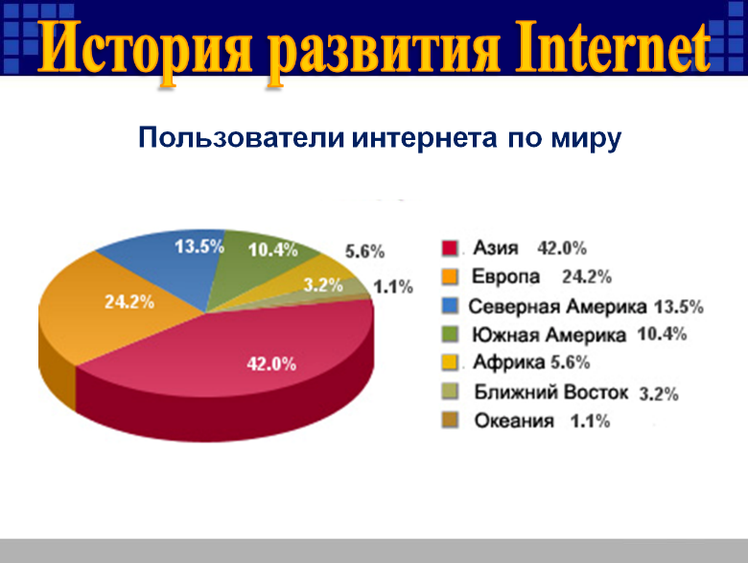 За последние 10 лет Интернет распространился в десятки, сотни и даже в тысячи раз. И согласно последним данным - сегодня каждый 3 человек на планете находится в интернете. Количество пользователей продолжает бурно увеличиваться. По данным статистики можно увидеть, что количество пользователей интернета в России бурно растёт, буквально за 4 года (в период с 2007 по сер. 2010) это количество увеличилось более чем в 2 раза (более чем на 30 млн человек). Практически каждый второй человек страны находится в интернете. (Слайд 7) Слайд 8 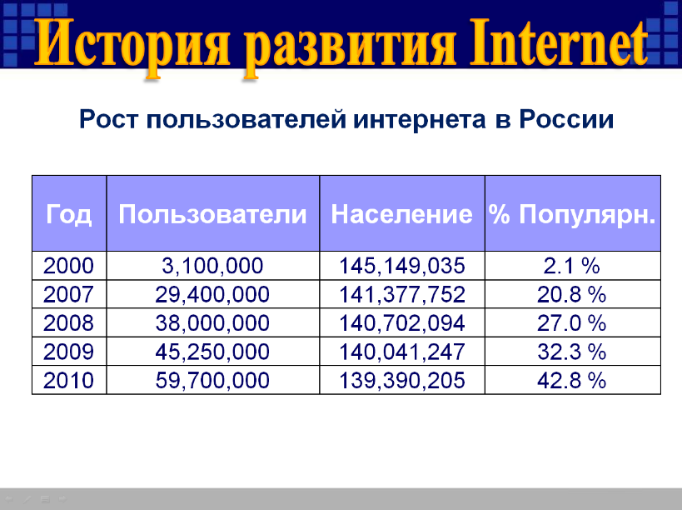 И среди них на почти девятимиллионную аудиторию Интернета составляют дети младше 14 лет. Из них, три четверти пользуются Интернет ресурсами без контроля со стороны родителей. Среди всей детской аудитории есть пользователи младше пяти лет, причем около 90% из них просматривают сайты только под присмотром старших, либо совместно с родителями. (Слайд 9-11) Слайд 12 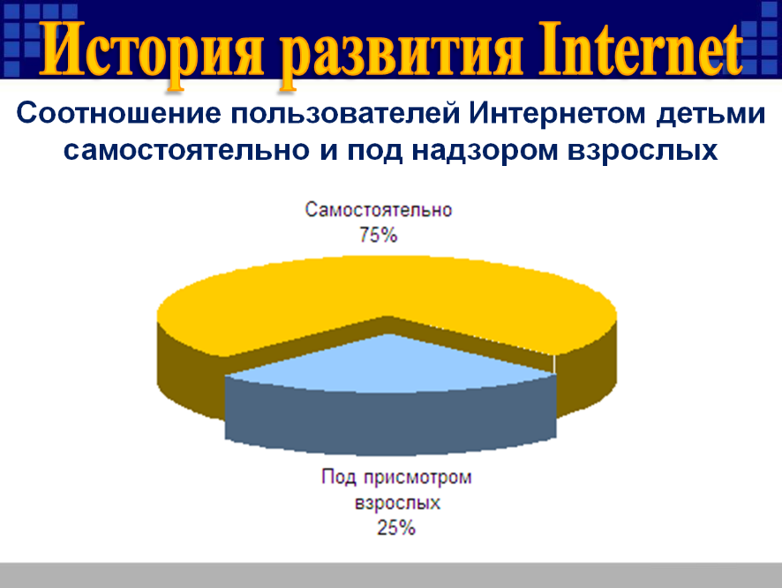 Около 40% детей посещают сайты, где размещены материалы с недопустимым содержанием. Примерно 20% детей видели в Интернете видео, содержащее сцены насилия, а также другие нежелательные материалы; Только половина детей не встречали в сети ссылок или ресурсов, содержание которых не предназначено для просмотра детьми. Слайд 13 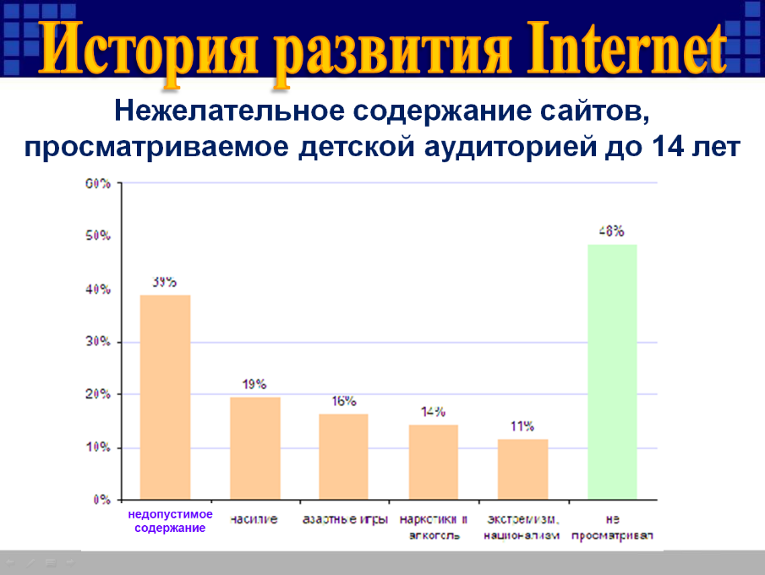 Специалисты попытались классифицировать основные виды угроз, которым подвергаются дети, сталкивающиеся с Интернетом. 1. Легкая доступность к нежелательному содержимому является одной из самых распространенных проблем, и в то же время угрозой. Под нежелательным содержимым нужно понимать непристойные материалы, азартные Интернет игры, информацию о наркотиках, насилие. Все это, несомненно, может отразиться на психике наших детей. 2. Заражение компьютера через вредоносные программы. 3. Общение, переписка с незнакомыми ребенку людьми посредством электронной почты, сомнительных форумов названо второй по значимости опасностью. 4. Процесс неконтролируемых покупок в Интернете завершает рейтинг основных опасностей, с которыми имеют дело дети в Интернете. В ходе проведения онлайн опроса выяснилось, что лишь 48% детей – пользователей сети (до 14 лет) не заходили на ресурсы и не просматривали страницы с нежелательным или запрещенным содержимым. Остальная статистическая картина выглядит следующим образом (по полученным данным): 39% опрошенных детей признались, что посещали ресурсы на «взрослую тематику», 19% интересовались в сети сценами насилия. Страницы, посвящённые каким-либо азартным играм, посещали более 15 процентов юных Интернет пользователей. Около 14% детей интересовались в сети способами изготовления или добычи наркотических веществ, а также и алкоголем. 11% пользователей из числа детской аудитории посещали различные экстремистские, сектовые или националистические ресурсы. Таким образом, из всего вышесказанного, следует, что количество пользователей Интернета детского возраста растет с каждым годом. При этом большинство из них получают информацию без надзора взрослых. (Слайд 14)
5. «Правила пользования Интернет» (Слайд 15)
Информация для детей:
Это важно знать!
- Я не скажу о себе ничего (ни адреса, ни телефона, ни других сведений) без разрешения родителей. - Я никогда не передам по Интернет своей фотографии. - Я никогда не встречусь ни с кем, кого знаю только по Интернет, без разрешения родителей. На встречу я пойду с отцом или с матерью. - Я никогда не отвечу на сообщение, которое заставляет меня краснеть, будь то электронное письмо или общение в чате. - Я буду разговаривать об Интернет с родителями. - Я буду работать только тогда, когда они разрешат мне, и расскажу им обо всем, что я делал в Интернет.
Безопасность при хождении по сайтам и по приему электронной почты: - Не ходите на незнакомые сайты - Если к вам по почте пришел файл Word или Excel, даже от знакомого лица, прежде чем открыть, обязательно проверьте его на макровирусы - Если пришел exe-файл, даже от знакомого, ни в коем случае не запускайте его, а лучше сразу удалите и очистите корзину в вашей программе чтения почты - Не заходите на сайты, где предлагают бесплатный Интернет (не бесплатный e-mail, это разные вещи) - Никогда, никому не посылайте свой пароль - Старайтесь использовать для паролей трудно запоминаемый набор цифр и букв.
6. Праздники Интернета (Слайд 16):
1994 год: домен .RU. История существования российского национального домена RU со времен подписания исторического соглашения «О порядке администрирования зоны RU» 4 декабря 1993 года. А в 2010 году русский интернет становится по-настоящему русским: зарегистрированы первые домены в зоне .рф. Преимущества нового национального домена очевидны: как слышится, так и пишется.
Есть даже праздники интернета:
День Вебмастера – 4 апреля. Если записать эту дату в виде 4.04, то у любого человека из интернет-сферы сразу возникает ассоциация с ошибкой 404. Покровителем интернета считается получивший известность благодаря любви к наукам Исидор Севильский, так сама всемирная паутина является сокровищницей всех человеческих знаний.
День рождения рунета – 7 апреля. Именно седьмого апреля 1994 года был зарегистрирован домен для России— зона RU. Первым сайтом был 1-9-9-4.ru, который работает и по сей день.
День твиттера — 20 мая в обычный год или 19 в високосный. Так как объем сообщений в системе микроблоггинга ограничен 140 символами, то праздник твиттера отмечается в 140-ой день года.
День SEO-оптимизатора – 28 мая. Это неофициальный праздник был учрежден сеошниками и отмечается уже не первый год.
День блоггера – 14 июня. Первый раз праздник отметили в 2004 году. Тогда пол тысячи человек из 40 стран объединились и создали его как символ дружеских отношений между блогерами из всех стран.
День блога – 31 августа. Традицией дня блоггера является создание заметки с описанием пяти блогов, с которыми вы недавно познакомились. Впервые праздник начали отмечать в 2005 году. Также есть официальный сайт — blogday.org.
День Рунета — 30 сентября. (Слайд17)
7. «Для чего дети используют Интернет»
Статистика использования возможностей Интернета.
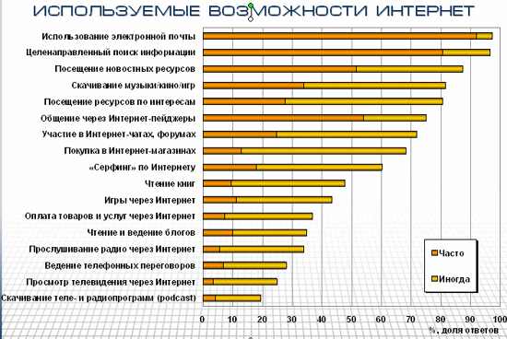 Выступление детей по темам (Слайд 18-24):
- Учеба и Интернет (доклады, сообщения, энциклопедии, переводчик, словари, чтение книг).
- Игры on-line
- Социальные сети
- Скачивание музыки, кино, игр.
{По ходу выступления учитель комментирует возможности интернета, обсуждение с учащимися}
8. Подведем итоги
Мы услышали доклады всех групп.
Опираясь на статистику, видим, что за последние годы количество пользователей Интернета возросло; также растет число пользователей – школьников. Но в сети находится не только действительно полезная, нужная информация. Анализ, проведенный командой разработчиков “Школьного портала”, показал, что из 10 тыс. интернет-ресурсов, ориентированных на детскую аудиторию, рекомендовать к использованию можно не более 1,2 тыс. действительно интересных, полезных и безопасных сайтов. Молодые пользователи Интернета могут столкнутся в сети с такими опасностями, как агрессия на сайтах, сайты с недопустимым содержанием, интернет-мошенниками.
Сделать Интернет полностью безопасным – невозможно. Государство одно с задачей безопасности детей в Интернете не справится, для этого необходимо объединить усилия экспертов, учителей, родителей, общества в целом.
Разработаны общие принципы использования сети в образовательных целях. Ориентируясь на эти рекомендации школам дано право локально вносить правку в списки разрешенных и запрещенных сайтов.
Огромное значение имеет воспитательная и просветительская работа, развитие навыков медиаграмотности, критичности, создание привлекательного для детей контента. Формирование привлекательной информационной среды – это наилучший способ отвлечь детей и подростков от посещения сомнительных ресурсов.
Существует техническая, программная защита школьников от попадания на сайты, содержание которых несовместимо с задачами образования и воспитания. Мы используем эти программы в нашей школе, формируя фильтр в соответствии с этическими нормами, возрастом детей и другими факторами.
9. Рефлексия (тест)
Учащиеся получают листок с вопросами, на котором нужно отметить степень новизны, полезности, интереса полученной информации по каждому выступлению.
Приложение 1 Тест «Основы безопасности в Интернете» Осторожно, вирус!

  - Что является основным каналом распространения компьютерных вирусов?
Веб-страницы Электронная почта Флеш-накопители (флешки)
  - Для предотвращения заражения компьютера вирусами следует:
Не пользоваться Интернетом Устанавливать и обновлять антивирусные средства Не чихать и не кашлять рядом с компьютером
  - Если вирус обнаружен, следует:
Удалить его и предотвратить дальнейшее заражение Установить какую разновидность имеет вирус Выяснить как он попал на компьютер
4. Что не дает хакерам проникать в компьютер и просматривать файлы и документы: Применение брандмауэра Обновления операционной системы Антивирусная программа
5. Какое незаконное действие преследуется в России согласно Уголовному Кодексу РФ? Уничтожение компьютерных вирусов Создание и распространение компьютерных вирусов и вредоносных программ Установка программного обеспечения для защиты компьютера
Осторожно, Интернет!
1. Какую информацию нельзя разглашать в Интернете? Свои увлечения Свой псевдоним Домашний адрес
2. Чем опасны социальные сети? Личная информация может быть использована кем угодно в разных целях При просмотре неопознанных ссылок компьютер может быть взломан Все вышеперечисленное верно
3. Виртуальный собеседник предлагает встретиться, как следует поступить? Посоветоваться с родителями и ничего не предпринимать без их согласия Пойти на встречу одному Пригласить с собой друга
4. Что в Интернете запрещено законом? Размещать информацию о себе Размещать информацию других без их согласия Копировать файлы для личного использования
5. Действуют ли правила этикета в Интернете? Интернет - пространство свободное от правил В особых случаях Да, как и в реальной жизни
Приложение 2

